2021年 ATE测试机行业发展现状及趋势分析
来源： 华经情报
一、ATE测试机现状
晶圆测试和成品检测主要用到自动化测试系统（Automatic Test Equipment，ATE，又称为测试机）、分选机和探针台三种设备，其中ATE测试机是检测设备中最重要的设备类型，价值量占比约为63%：根据数据显示，2018年国内ATE测试机、分选机和探针台市占率分别为63.1%、17.4%和15.2%，其它设备占4.3%。
2018年国内晶圆测试和成品检测设备市场占比情况
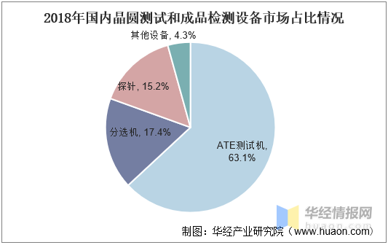
ATE测试机的检测内容主要为功能和电参数检测：ATE测试机通过计算机自动控制，能够自动完成对半导体的测试，加快检测电学参数的速度，降低芯片测试成本，主要测试内容为半导体器件的电路功能、电性能参数，具体涵盖直流参数（电压、电流）、交流参数（时间、占空比、总谐波失真、频率等）、功能测试等。
ATE测试机、分选机、探针台设备对比
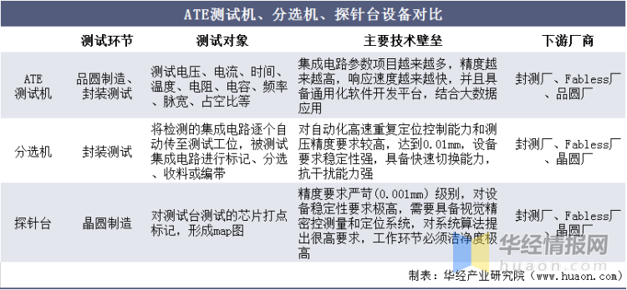
二、ATE测试机技术核心
衡量ATE测试机技术先进性的关键指标：主要包括测试功能模块、测试精度、响应速度、应用程序定制化和测试数据存储、采集和分析等，其技术核心在于功能集成、精度、速度与可延展性。
功能集成：芯片集成度不断提升，测试机所需测试的范围也不断扩大，能够覆盖更大范围的测试机更受客户青睐；测试精度：ATE测试机精度影响对不符合要求产品的判断，重要指标包括测试电流、电压、电容、时间量；响应速度：下游客户为提高出货速度对测试时间要求越来越高，响应速度快的设备；可延展性：ATE测试机价格投入较高，可灵活增加测试功能、提升通道数和工位数的设备能够极大地降低客户成本。
衡量ATE测试机技术先进性的关键指标
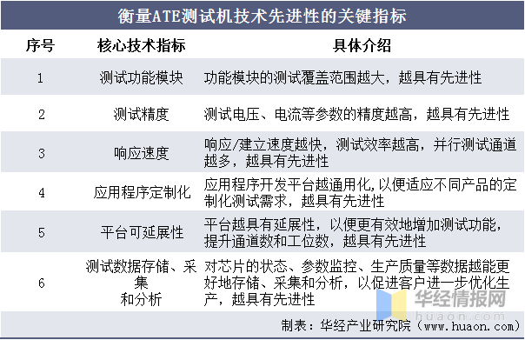
三、ATE测试机细分领域
ATE细分领域多元，市场需求存在差异：不同类型芯片的测试需求的侧重点不同，ATE根据下游应用可细分为存储器、SoC、模拟/混合类和功率测试机等；全球ATE市场以存储器和SoC测试为主，国内模拟/混合测试、数字测试等领域仍存较大市场空间。
模拟/混合类测试机：主要针对以模拟信号电路为主、数字信号为辅的半导体而设计的自动测试系统，被测电路主包括电源管理器件、高精度模拟器件、数据转换器、汽车电子及分立器件等。其中模拟信号是指是指信息参数在给定范围内表现为连续的信号，或在一段连续的时间间隔内，其代表信息的特征量可以在任意瞬间呈现为任意数值的信号；数字信号是指人们抽象出来的时间上不连续的信号，其幅度的取值是离散的，且幅值被限制在有限个数值之内。模拟/混合类测试机技术难度整体不高，代表企业为国外泰瑞达、国内华峰测控、长川科技和上海宏测。
模拟/混合类测试机测试对象、技术参数及主要玩家
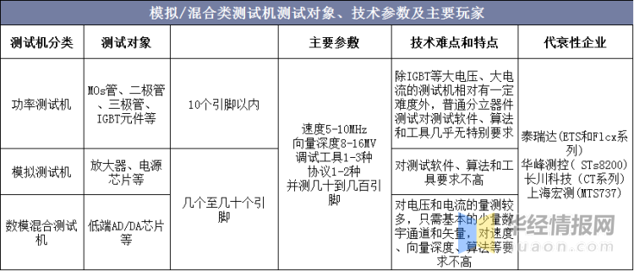
SoC测试机：主要针对以SoC芯片的测试系统，SoC芯片即系统级芯片（System on Chip），通常可以将逻辑模块、微处理器MCU/微控制器CPU内核模块、数字信号处理器DSP模块、嵌入的存储器模块、外部进行通讯的接口模块、含有ADC/DAC的模拟前端模块、电源管理模块PMIC等集成在一起，设计和封装难度高于普通数字和模拟芯片，SoC测试机被测芯片可以是微处理器MCU、CPU、通信芯片等纯数字芯片或数模混合/数字射频混合芯片，测试引脚数可达1000以上，对信号频率要求较高尤其是数字通道测试频率要求较高。目前市场上代表企业为泰瑞达、爱德万和华峰测控。
SoC测试机测试对象、技术参数及主要玩家
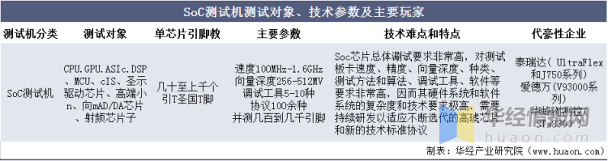
存储测试机：存储测试机主要针对存储器进行测试，其基本原理与模拟/SoC不同，往往通过写入一些数据再校验读回的数据进行测试，尽管SoC测试机也能针对存储单元进行测试，但SoC测试机的复杂程度较高，且许多功能在进行存储器测试时是用不到的，因此出于性价比及性能的考量存储芯片厂商需要采购存储器测试机进行测试，尽管存储器逻辑电路部分较为简单，但由于存储单元较多，其数据量巨大，因此存储测试机的引脚数较多，且对频率及信号同步性要求较高，目前市场上存储测试机代表性企业为爱德万。
存储测试机测试对象、技术参数及主要玩家
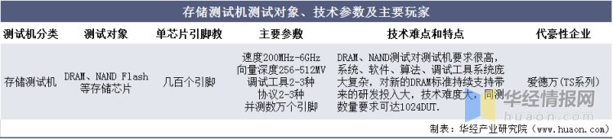

四、ATE测试机细分领域
灵活
例如泰瑞达采用可扩展的测试架构—— 板卡，板卡有专门应用于模拟、RF、数字测试的。
测试平台多样化
并行测试，即多个芯片同时测试，这样可以 降低每个芯片的测试时间和成本。
测试环境
例如泰瑞达的IG-XL软件是图形化 的界面，让设计工程师很容易上手，也能够快速、更 好地完成更繁重的任务，缩短产品的上市时间。

